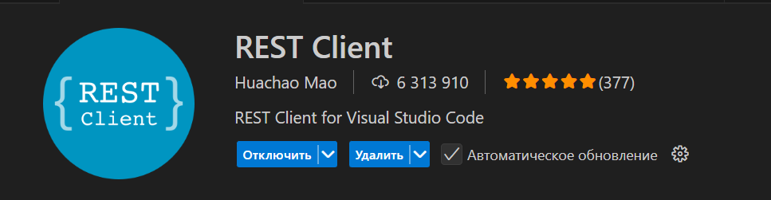Бородина.А 2207д2 23.09.25 ВЕБ. Отчёт по выполнению.  
  
1. **Установите расширение REST Client:**установила

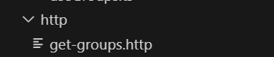2. **Создайте файл с расширением `.http`**

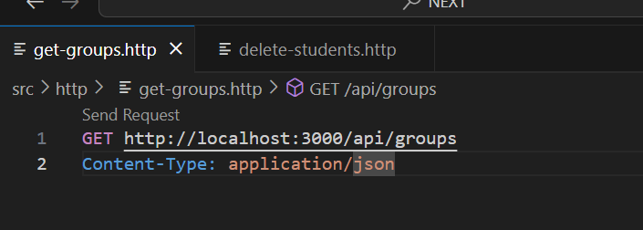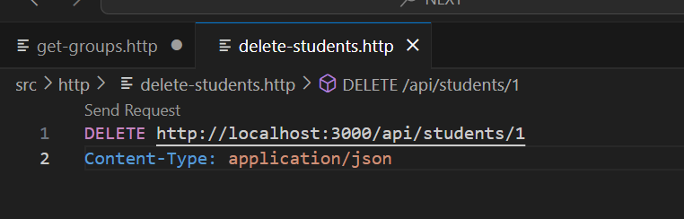3. **Напишите DELETE-запрос:**   
GET <http://localhost:3000/api/students>  
Content-Type: application/json

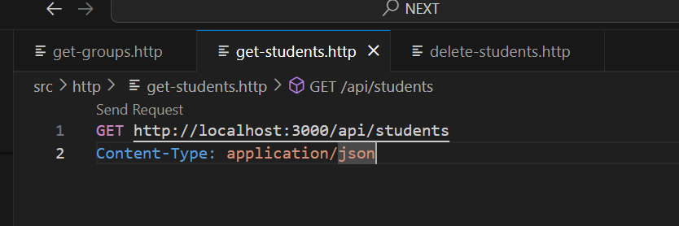

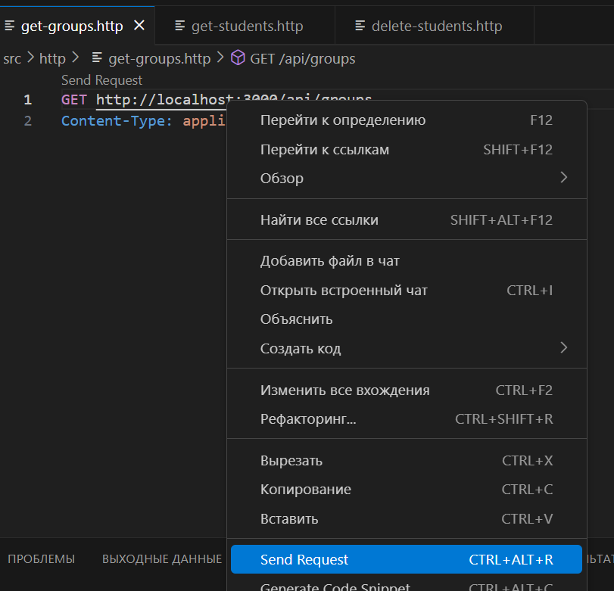  
4. **Выполните запрос:**  
   - Наведите курсор на строку с запросом.  
   - Нажмите кнопку "Send Request" (обычно появляется над запросом) или используйте `Alt+Shift+R` (по умолчанию).

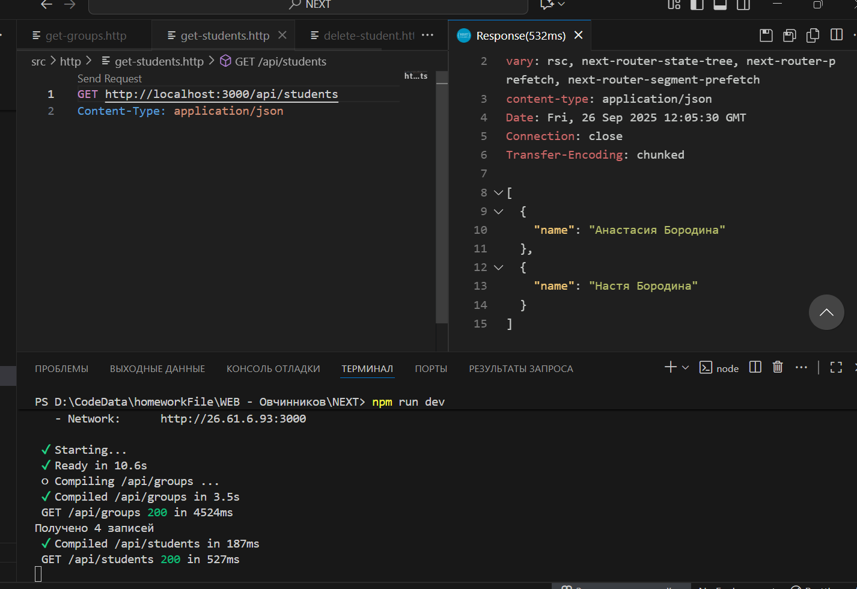

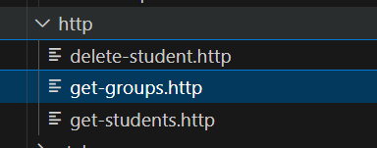  
**создать папку src/http**  
**создать файл src/http/get-groups.http**  
с содержимым  
GET <http://localhost:3000/api/students>  
Content-Type: application/json  
**создать файл src/http/delete-student.http**  
с содержимым  
DELETE <http://localhost:3000/api/students/1>  
Content-Type: application/json

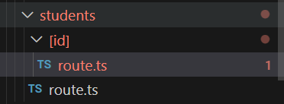**(код в 3 пункте прикреплён)**  
**создать раут для удаления**  
см. скриншот del-route.png

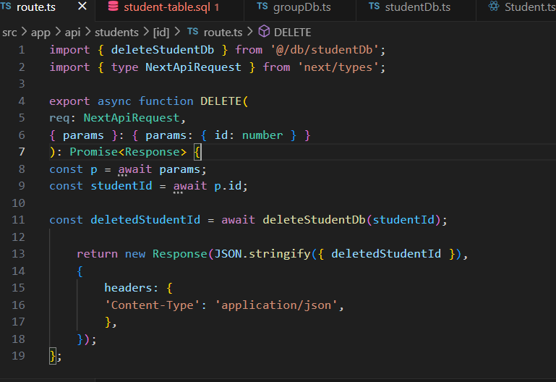

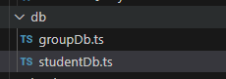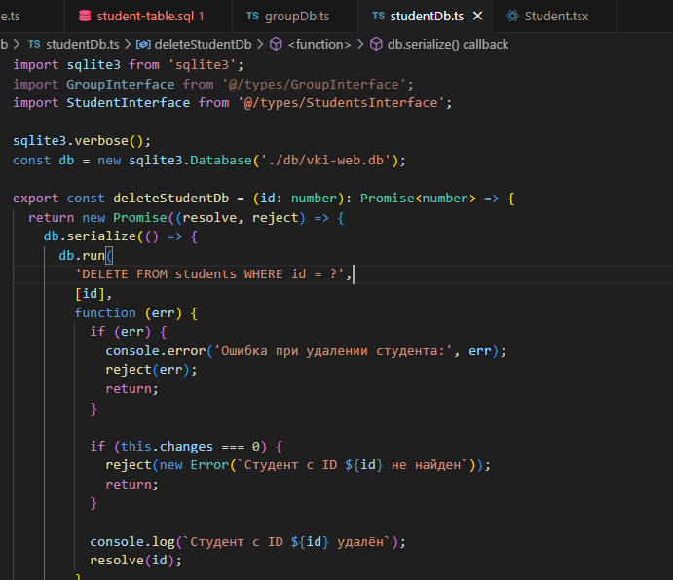Наконец-то вынесла студентов в db/Student

**src/api/reactQueryClient.ts**  
раскоментить сроку staleTime: 60 * 1000

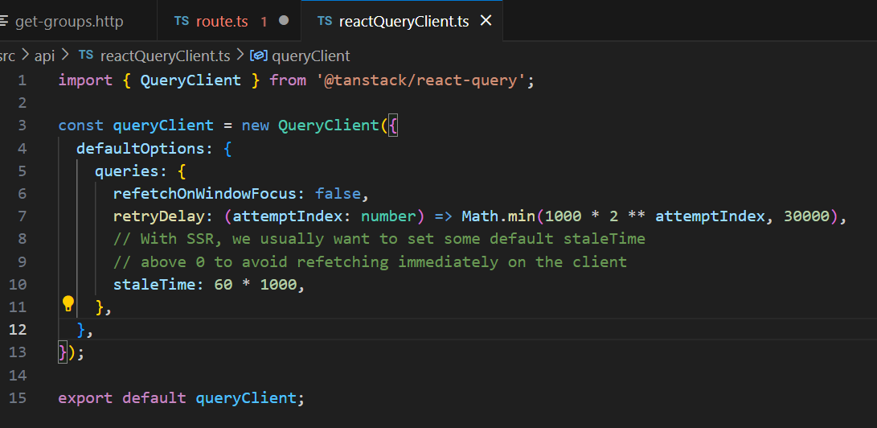

**Создать компонент components/Students/Student/ и добавить Student.tsx прикреплённой к лабе. + Добавила поля в интерфейс**

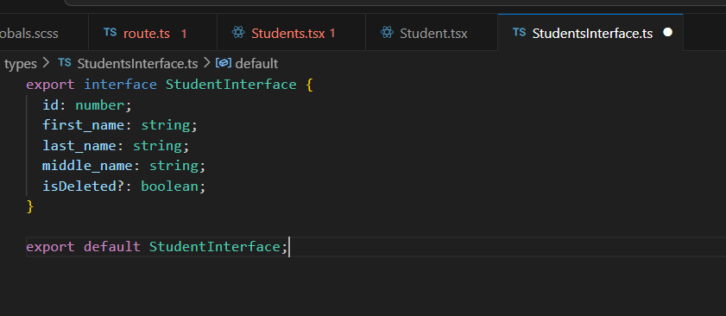

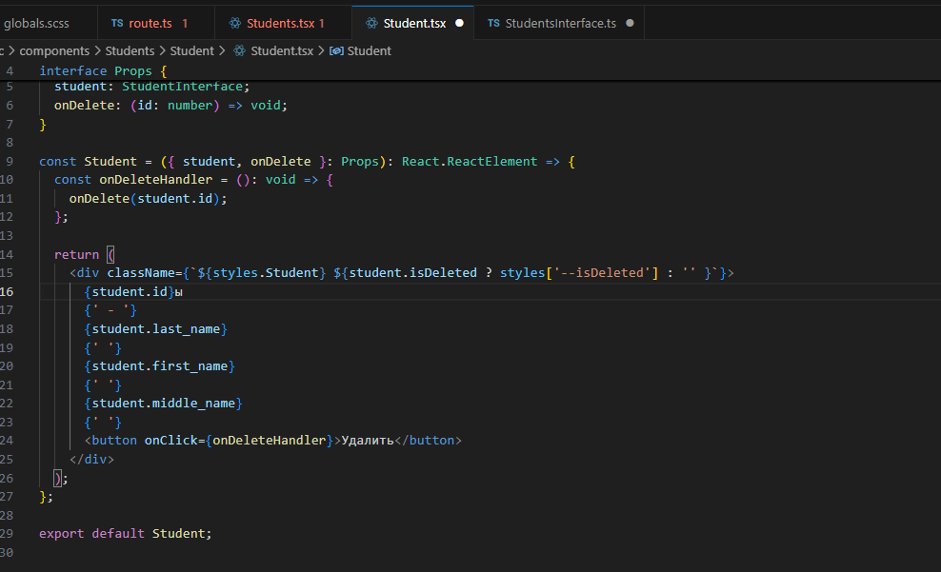

**Добавить цвет в палитру  
new-color.png**

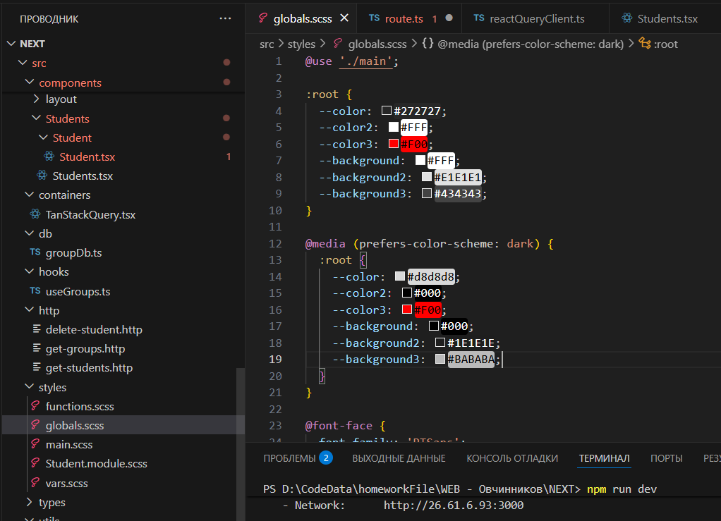

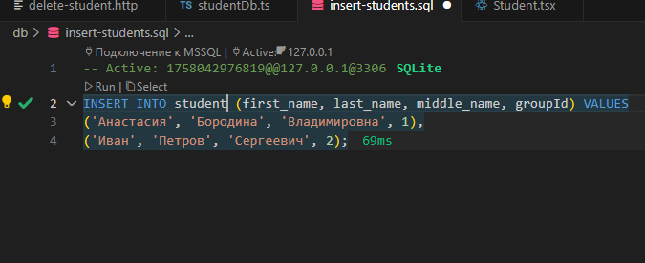Добавила студентов через запрос sql

